El gráfico N° presenta un análisis con perspectiva de género de la cantidad de estudiantes presentes en cada facultad, teniendo en cuenta los datos proporcionados por “UNNE en cifras”, correspondiente al año 2018.

Lo que se busca es identificar la tasa de feminización, es decir, la representación de las mujeres que estudian determinadas carreras en relación a lo hombres, dependiendo del peso relativo de la facultad, que se entiende como la cantidad de estudiantes en cada una de ellas sobre la cantidad total de estudiantes de la UNNE.

El gráfico está dividido en cuatro cuadrantes: el cuadrante superior izquierdo muestra a las facultades con mucha cantidad de estudiantes y poca participación de mujeres; el inferior izquierdo muestra las facultades con pocos estudiantes que a su vez cuentan con pocas mujeres; luego el cuadrante superior derecho muestra aquellas facultades con muchos estudiantes, dentro de las cuales muchas son mujeres; y por último, en el inferior derecho se ven las facultades con poca cantidad de estudiantes, pero muchas mujeres.

En cuanto a las burbujas, su color muestra la cantidad total de mujeres en cada facultad, entre más verde, mayor es esta. Mientras que su tamaño indica la importancia de la facultad sobre el total, dependiendo del número total de alumnos en cada una de ellas.

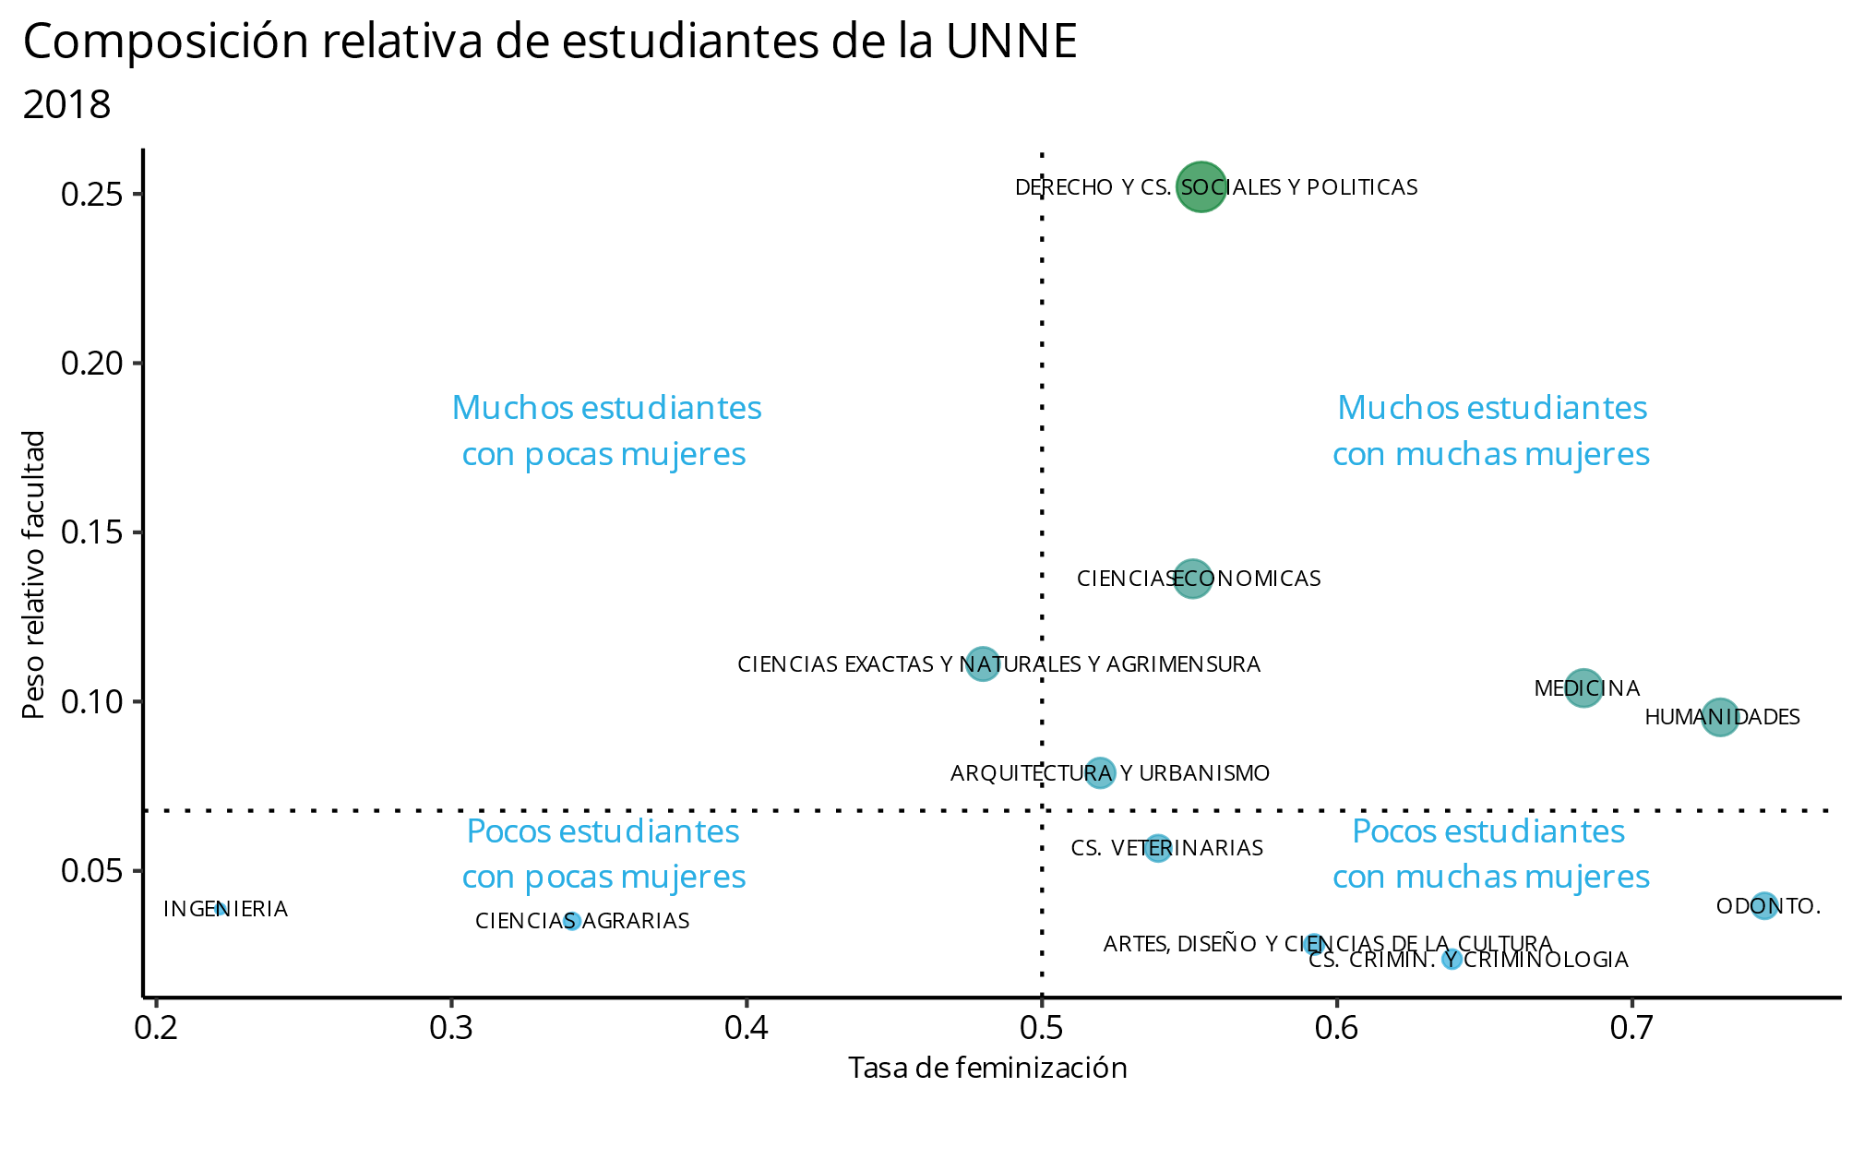

Se observa que de las facultades con mayor peso relativo (cuadrante superior), con excepción de la Facultad de Ciencias Exactas y Naturales y Agrimensura, estas se ubican a la derecha de la linea vertical, que representa el punto de equidad perfecta entre ambos sexos, lo que indica que tienen una alta tasa de feminización.

Por otro lado, dentro de las facultades con poco peso relativo, tanto la de Ingenieria como Ciencias Agrarias tienen una baja participación de mujeres en sus carreras, en relación a los hombres, mientras que el resto cuenta con una tasa de feminización mayor al 50%.